Øving 4 – Hashtabeller
Algoritmer og datastrukturer
Ingebrigt Hovind

Deloppgave 1:
Tabellengden er satt til 128 for å komme til nærmeste toerpotens.
Tester med mitt eget navn for å sjekke at det går ann å hente ut navn som ligger i tabellen, tester med navn som ikke finnes i tabellen for å sjekke at dette også gir riktig resultat.
Kunne ha oppnådd mer gunstig lastfaktor dersom man hadde lagd kortere tabell, men hadde da måtte akseptert flere kollisjoner og tregere program med annen hashfunskjon.
Bruker C++ sin innebygde linkedlist for å håndtere kollisjoner.
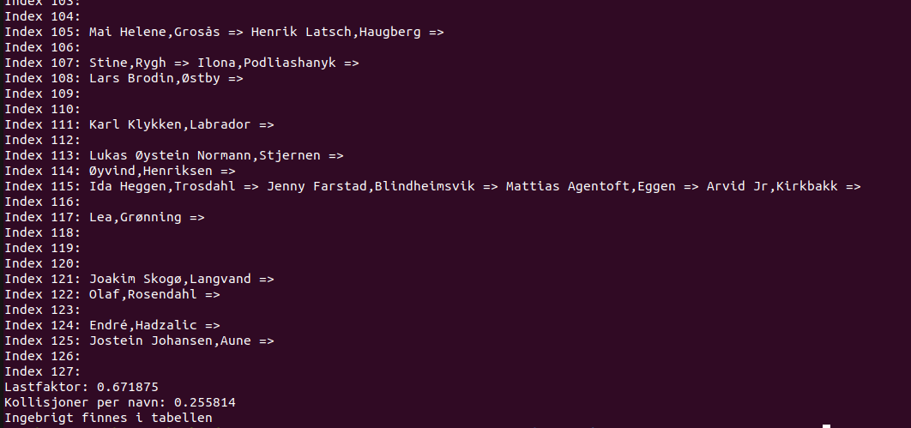

Deloppgave 2:
Nærmeste toerpotens over 10 000 000 er 2^24 = 16 777 216, som er ca 65 % større en antall tall, men pga hashfunksjonen jeg bruker så er man avhengig av å bruke toerpotens til tabellengden.
I hash 1 så ganger jeg det tilfeldige tallet med primtallet 2654435769 og så deler på 2^8 ved bruk av høyreskift for å hente ut de første 2^24 fra unsigned int som kan inneholder verdier opp til 2^32.
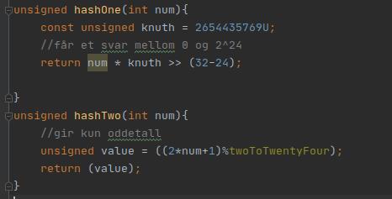
I hash 2 så lager jeg et oddetall mellom 0 og tabellengden, oddetall er alltid relativt primiske med toerpotenser, noe som betyr at jeg vil få dekt hele tabellen.
Ser at metoden min er mye tregere på Windows enn på Linux, men heldigvis så er det ikke så mange som bruker windows, så det går bra.
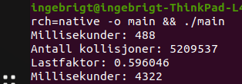

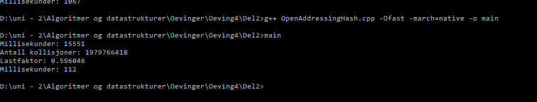

Her også så kunne jeg ha oppnådd en mer gunstig lastfaktor ved å bruke en kortere tabellstørrelse, men på grunn av hashmetoden jeg ville bruke så måtte jeg ha en toerpotens som var lik tabellengden.

